**LAPORAN AKHIR PRAKTIKUM**

Mata Praktikum : Pemrograman Web

Kelas : 3IA11

Praktikum ke- : 3

Tanggal : 15/11/2024

Materi : JAVASCRIPT, JQUERY, AJAX

NPM : 51422161

Nama : MUHAMMAD TARMIDZI BARIQ

Ketua Asisten : Fadhil Muhammad

Jumlah Lembar : 8



**LABORATORIUM TEKNIK INFORMATIKA**

**UNIVERSITAS GUNADARMA**

**2024**

**Jelaskan code pada ACT**

**INDEX.HTML**

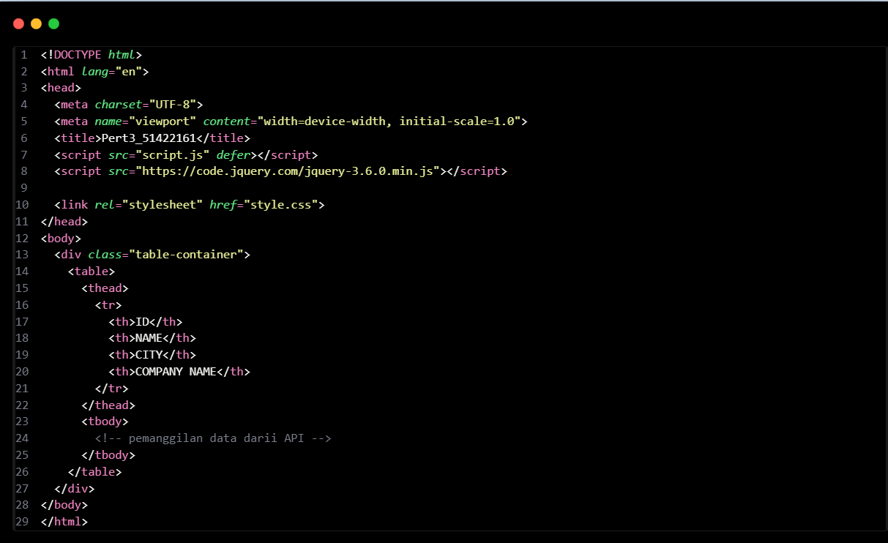

<!DOCTYPE html>:

Mendefinisikan bahwa dokumen ini menggunakan HTML5.

<html lang="en">:

Elemen root yang menetapkan bahasa dokumen sebagai Bahasa Inggris.

<head>:

Bagian dokumen yang berisi meta-informasi tentang halaman.

<meta charset="UTF-8">:

Menetapkan karakter encoding dokumen sebagai UTF-8.

<meta name="viewport" content="width=device-width, initial-scale=1.0">:

Memastikan tampilan yang responsif pada berbagai perangkat dengan mengontrol viewport.

<title>Pert3_51422161</title>:

Menentukan judul halaman yang muncul di tab browser.

<script src="script.js" defer></script>:

Menyertakan file JavaScript eksternal (script.js) dan menunda eksekusinya sampai dokumen HTML selesai dimuat.

<script src="https://code.jquery.com/jquery-3.6.0.min.js"></script>:

Menyertakan library jQuery dari CDN.

<link rel="stylesheet" href="style.css">:

Menyertakan file CSS eksternal (style.css) untuk styling halaman.

<div class="table-container">:

Elemen div yang berfungsi sebagai kontainer untuk tabel.

<table>: Elemen tabel yang menampung data.

<thead>: Bagian header dari tabel.

<tr>: Baris header tabel.

<tbody>: Bagian tubuh dari tabel yang akan diisi dengan data dari API

**SCRIPT.JS**

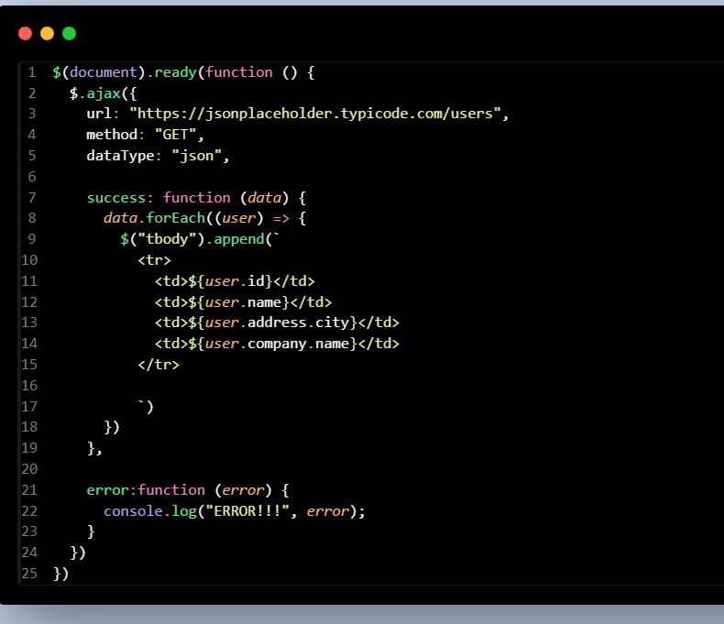

$(document).ready(function () {...}):

Ini memastikan bahwa seluruh dokumen telah dimuat sebelum menjalankan kode di dalamnya.

$.ajax({...}):

Fungsi jQuery untuk melakukan permintaan AJAX ke API.

url:

URL dari API yang akan diakses, dalam hal ini "https://jsonplaceholder.typicode.com/users".

method:

Metode: HTTP yang digunakan untuk permintaan, dalam hal ini "GET".

dataType: Tipe data yang diharapkan dari respon, dalam hal ini "json".

success: function (data) {...}:

Fungsi callback yang dijalankan ketika permintaan AJAX berhasil.

data: Data yang diterima dari API.

data.forEach((user) => {...}):

Looping melalui data yang diterima dan menambahkan setiap pengguna ke tabel HTML.

$("tbody").append(...);:

Menambahkan baris (<tr>) ke elemen <tbody> dalam tabel, dengan data pengguna (user.id, user.name, user.address.city, dan user.company.name).

error:function (error) {...}:

Fungsi callback yang dijalankan ketika permintaan AJAX gagal.

console.log("ERROR!!!", error);:

Mencetak pesan error ke konsol browser.